# Bài 7: Vị trí địa lí, điều kiện tự nhiên, dân cư, xã hội và kinh tế khu vực Mỹ La - Tinh

*Chỉ 400k mua trọn bộ Giáo án Địa lí 11 Cánh diều bản PPT trình bày đẹp mắt (Chỉ 50k cho 1 bài giảng bất kì):*  
**B1:** Gửi phí vào tài khoản **0711000255837 - NGUYEN THANH TUYEN -** Ngân hàng Vietcombank **(QR)**  
**B2:** Nhắn tin tới zalo **Vietjack Official - nhấn vào đây** để thông báo và nhận giáo án.  
Xem thử tài liệu tại đây: **Link tài liệu**  
  
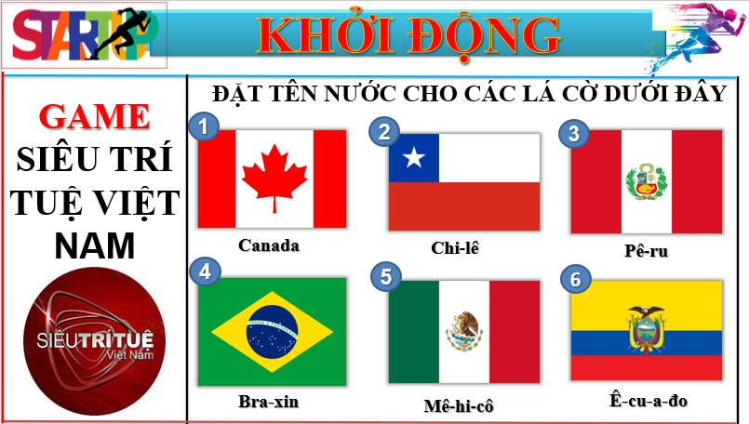  
  
  
  
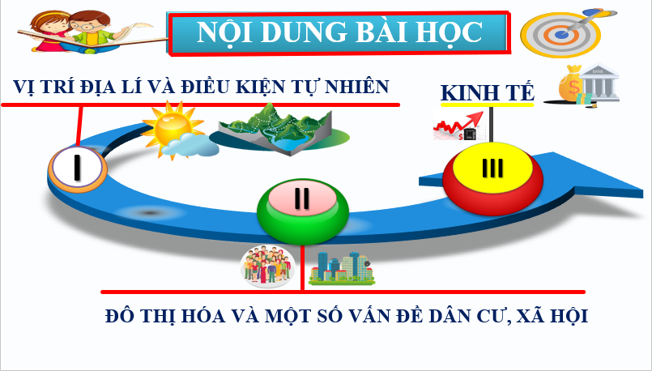  
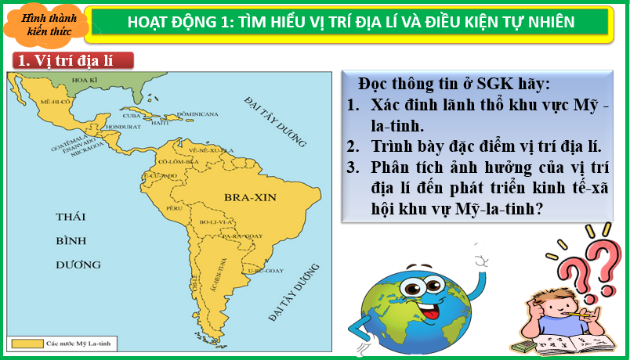  
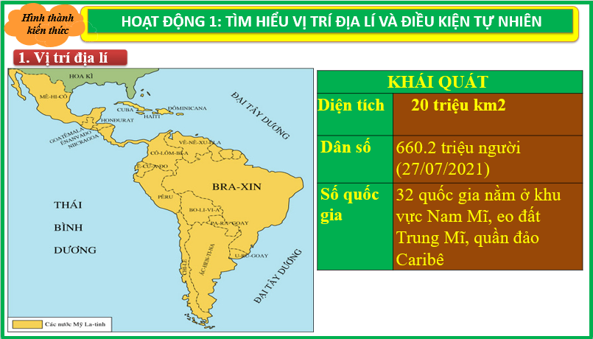  
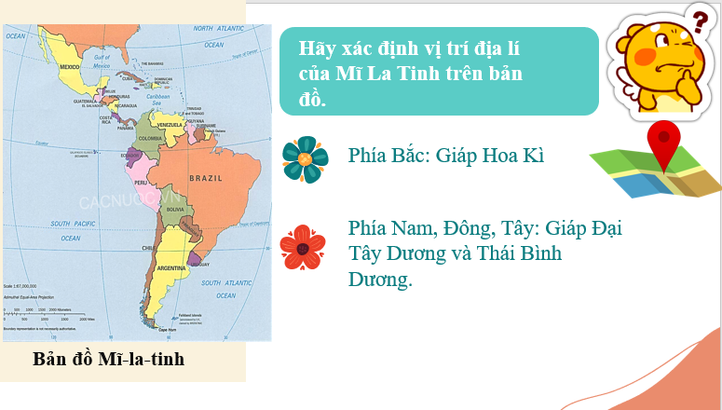  
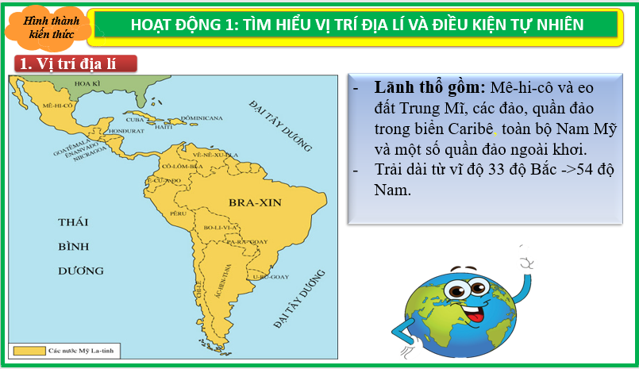  
............................................  
............................................  
............................................  
**Giáo án Địa lí 11 Bài 7 (Cánh diều): Vị trí địa lí, điều kiện tự nhiên, dân cư và xã hội khu vực Mỹ La-tinh**  
**I. Mục tiêu bài học**  
**1. Năng lực**  
**1.1. Năng lực đặc thù**  
*- Năng lực nhận thức khoa học địa lý*  
+ Phân tích được ảnh hưởng của vị trí địa lí và một số đặc điểm nổi bật về tự nhiên và tài nguyên thiên nhiên đến phát triển kinh tế - xã hội.  
+ Trình bày được vấn đề đô thị hoá, một số vấn đề về dân cư, xã hội và phân tích ảnh hưởng đến phát triển kinh tế - xã hội.  
*- Năng lực tìm hiểu địa lý:*  
+ Đọc được bản đồ, biểu đồ, rút ra nhận xét; phân tích được số liệu, tư liệu.  
*- Năng lực vận dụng kiến thức, kỹ năng đã học:*  
+ Khai thác được thông tin từ các nguồn khác nhau về địa lí khu vực Mỹ Latinh.  
**1.2. Năng lực chung**  
- Tự chủ tự học: Chủ động thực hiện nhiệm vụ học tập  
- Giao tiếp hợp tác: Sử dụng được ngôn ngữ phù hợp để thảo luận và học tập địa lý.  
**2. Phẩm chất**  
- Chăm chỉ: Tích cực, chủ động thực hiện nhiệm vụ, tìm câu trả lời  
- Nhân ái: Yêu thiên nhiên và con người khu vực Mỹ La - Tinh.  
- Trách nhiệm: Tự giác hoàn thành nhiệm vụ, đề xuất giải pháp giải quyết vấn đề.  
**II. THIẾT BỊ DẠY HỌC VÀ HỌC LIỆU**  
**1. Đối với giáo viên**  
**\* Thiết** **bị** **dạy** **học:**  
- Máy vi tính, máy chiếu, mạng internet.  
- Phần mềm MS PowerPoint.  
- Thiết bị dạy học khác: loa  
**\* Học liệu số:**  
**-** Tài liệu khác: Chương trình PT mới 2018.  
- Bản đồ tự nhiên khu vực Mĩ La Tinh, bản đồ phân bố dân cư khu vực Mỹ La - tinh  
- Phiếu học tập A1.  
- Các bảng tiêu chí đánh giá học sinh.  
**2. Đối với học sinh**  
- Dụng cụ học tập, bút dạ, bút màu, thước kẻ, băng dính, SGK.  
**III. TIẾN TRÌNH DẠY HỌC**  
**\* Tiết 1: Khởi động + tìm hiểu phạm vi lãnh thổ và địa lí + tìm hiểu điều kiện tự nhiên và tài nguyên thiên nhiên**  
**\* Tiết 2: Tìm hiểu dân cư và xã hội + luyện tập + vận dụng**  
**1. Hoạt động 1: Khởi động (xác định vấn đề) (4 phút)**  
**a. Mục tiêu:**  
- Nêu được các nội dung chính cần giải quyết trong bài học.  
- Kết nối kiến thức cũ và kiến thức mới. Tạo ra sự hứng thú học tập, kích thích sự tư duy, trí tò mò của học sinh và kết nối vào bài học.  
**b. Nội dung**  
- GV cho HS tham gia trò chơi đoán hình ảnh. Sau đó dẫn dắt vào bài mới  
**c. Sản phẩm**  
**-** Câu trả lời ngắn của học sinh theo hình ảnh hiện lên.  
**d. Tổ chức thực hiện**  
- **Bước 1. GV giao nhiệm vụ**: cử HS tham gia trò chơi đoán hình ảnh, cử 1 HS làm thư kí ghi lại; ai trả lời đúng nhiều hơn sẽ được khen thưởng,  
- **Bước 2**. **Thực hiện nhiệm vụ**: HS suy nghĩ trả lời nhanh theo từng hình ảnh xuất hiện.  
- **Bước 3. Kết luận:** GV nhận xét, đánh giá câu trả lời của HS, tổng kết, khen thưởng và dẫn dắt vào bài (kết hợp hình ảnh)  
Mỹ La - tinh là một khu vực rộng lớn thuộc châu Mỹ. Các đặc điểm về vị trí địa lí, điều kiện tự nhiên và tài nguyên thiên nhiên, dân cư, xã hội và đô thị hóa có ảnh hưởng như thế nào đến sự phát triển kinh tế - xã hội của khu vực. Bài học này, cô và các em sẽ tìm câu trả lời cho vấn đề trên.  
**\* Phương án đánh giá:**  
- Tính chính xác ở câu trả lời của HS  
**2. Hoạt động 2: Hình thành kiến thức mới**  
**2.1. Tìm hiểu phạm vi lãnh thổ và vị trí địa lí (18 phút)**  
**a) Mục tiêu**:  
+ Phân tích được ảnh hưởng của vị trí địa lí đến phát triển kinh tế - xã hội.  
+ Đọc được bản đồ rút ra nhận xét về phạm vi lãnh thổ và vị trí địa lí  
**b) Nội dung:** Rút ra đặc điểm và ảnh hưởng của phạm vi lãnh thổ; vị trí địa lí và ảnh hưởng của nó đến sự phát triển kinh tế - xã hội.  
**c) Sản phẩm:**  
**DỰ KIẾN SẢN PHẨM:**  
  
**I. Phạm vi lãnh thổ và vị trí địa lí**  
* Đặc điểm:  
- Khu vực Mỹ La - tinh có diện tích khoảng: 20 triệu km2; bao gồm: Mê - hi - cô, eo đất Trung Mỹ, các đảo và quần đảo trong vùng biển Ca - ri - bê, toàn bộ lục địa Nam Mỹ.  
- Mỹ La - tinh nằm hoàn toàn ở bán cầu Tây, lãnh thổ trải dài từ khoảng vĩ độ 330B đến vĩ độ 540N, tiếp giáp:  
+ Phía bắc giáp với Bắc Mỹ ( gồm Hoa Kì và Canada)  
+ Phía đông giáp Đại Tây Dương  
+ Phía tây giáp Thái Bình Dương  
+ Phía nam giáp Nam Đại Dương (còn gọi là Nam Băng Dương)  
* Ảnh hưởng:  
- Bắc Mĩ vừa là thị trường tiêu thụ rộng lớn vừa là nơi cung cấp nguồn đầu tư quan trọng cho các nước Mỹ La - tinh.  
- Thuận lợi phát triển kinh tế biển  
- Thuận lợi hợp tác trong khu vực và với các khu vực khác trên thế giới, trong đó kênh đào Pa-na-ma đóng vai trò đặc biệt quan trọng.  
  
**d) Cách thức thực hiện:**  
**Bước 1: GV Giao nhiệm vụ**  
*- Dựa vào thông tin mục I và hình 6.1, hãy:*  
*+ Xác định phạm vi lãnh thổ và vị trí địa lí của khu vực Mỹ La - tinh trên bản đồ?*  
*+ Phân tích ảnh hưởng của phạm vi lãnh thổ và vị trí địa lí đến sự phát triển kinh tế - xã hội của khu vực Mỹ La - tinh?*  
**Bước 2: HS thực hiện nhiệm vụ**  
+ Hs suy nghĩ trả lời và chỉ trên bản đồ từng câu hỏi.  
**Bước 3: GV nhận xét, khoanh vùng trên bản đồ và chuẩn kiến thức**  
................................  
................................  
................................  
Xem trước và mua tài liệu:  
Link tài liệu (PPT)  
Link tài liệu (word)